Длительный мониторинг дыхания человека
С. А. Тараканов, В. И. Кузнецов, А. О. Кузнецов
Введение
Особый интерес в оценке функционального состояния, в том числе и дыхательной активности, на наш взгляд, представляют методы дистанционного непрерывного мониторинга. Возможность наблюдать основные функции организма на расстоянии в режиме реального времени может обеспечить оперативную информацию о редко или периодически появляющихся отклонениях, снизить травматический характер напряженных тренировок и чрезмерных физических нагрузок, подобрать наиболее продуктивный и безопасный для организма режим тренировок.
Основная часть
Дистанционный мониторинг дыхания можно реализовать на основе мобильных сотовых сетей. В настоящее время такой подход активно развивается в кардиологической диагностике [1 − 3]. Заключается он в следующем: сигналы от диагностического портативного носимого устройства поступают на сотовый телефон диагностируемого пациента и далее, через каналы связи и Интернет, автоматически передаются на приемную станцию, на которой врач, в свою очередь, получает информацию о физиологическом состоянии пациента в режиме реального времени.
Определение респираторных параметров может быть осуществлено на основе следующих измерительных устройств:
- датчик натяжения;
- датчики давления и скорости воздушного потока;
- датчики резистентности;
- миниатюрные акселерометры.
Рассмотрим эти варианты реализации измерительной части с точки зрения их применимости к спортивной медицине.
Для контроля дыхания первым стал использоваться сенсор на основе датчика натяжения, встроенного в эластичный пояс [4, 5]. При вдохе и выдохе мониторируемого эластичный пояс соответственно растягивается и сжимается, что отражается на сигнале датчика натяжения. Необходимость постоянного ношения пояса сковывает движения и приводит к раздражению контактирующих поверхностей кожи.
В сенсорах на основе датчиков давления или скорости воздушного потока [6 − 8] к дыхательным путям человека подводятся эластичные воздуховоды, что затрудняет длительное ношение прибора и технически не реализуемо при проведении повседневных тренировок.
Измерения резистентности (сопротивления) дыхательных путей человека [9, 10] возможно только при полной неподвижности пациента, т.к. малейшие естественные флуктуации сопротивления тела мониторирования приводят к значительным искажениям сигнала о дыхательной активности.
Наиболее перспективными и оптимальными для спортивного применения, по мнению авторов статьи, являются миниатюрные акселерометры [11 − 14]. При дыхании мониторируемого движения грудной клетки фиксируются носимым устройством, по сигналам о геометрическом перемещении которого определяется дыхательная активность. К недостаткам метода следует отнести необходимость фильтрации посторонних сигналов, соответствующих движению человека, его речи, но современное развитие информационных технологий позволяет их преодолеть с удовлетворительным качеством.
Авторами статьи совместно был разработан миниатюрный прибор (10х20х30 мм) на основе трехосного акселерометра (рис. 1). Корпус прибора располагается на застежке в районе грудной клетки обследуемого, а регистрируемые сигналы передаются на персональный компьютер посредством технологии Bluetooth.
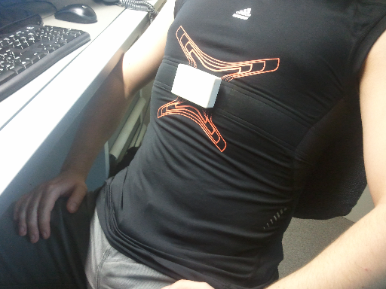
Рис. 1. − Внешний вид разработанного авторами прибора
Полученные от акселерометра данные при помощи разработанного авторами программного обеспечения для персонального компьютера принимаются, записываются и фильтруются, после чего на основании информации о проекциях вектора ускорения грудной клетки рассчитывается выходной сигнал.
Для выделения кривой, трехмерное облако данных акселерометра трансформируется в плоский сектор, в котором определяется зависимость угла отклонения вектора ускорения свободного падения g от номинального положения во времени. Вследствие дыхательных движений грудной клетки вектор g совершает периодические колебания в пределах сектора, отклоняясь от среднего положения на угол dQ. Из-за шума реальные данные представляют собой облако, и для получения полезной информации трехмерное облако зашумленных данных необходимо свести к плоскому сектору. Для этого вначале облако аппроксимируется плоскостью (рис. 2А).
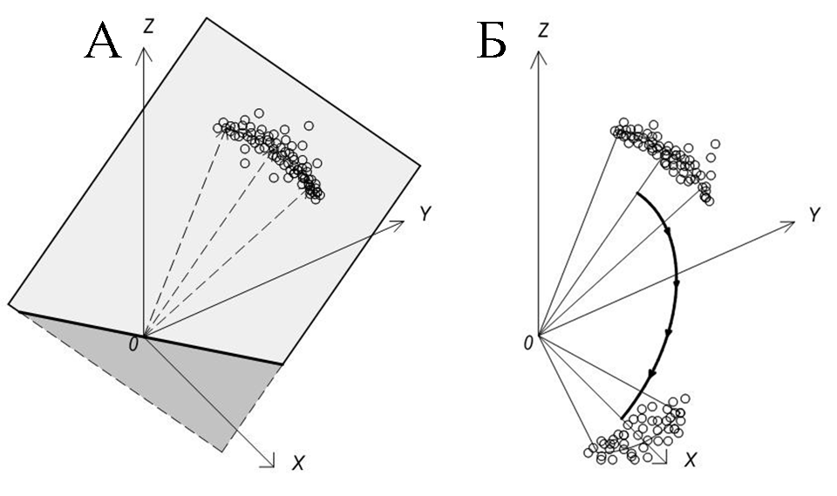
Рис. 2. − Алгоритм обработки данных акселерометра
Затем облако поворачивается так, чтобы аппроксимирующая плоскость совпала с плоскостью XoY (рис. 2Б). Средний элемент облака должен совпасть с положительным направлением оси oX. После этого множество точек проецируется в плоскость XoY, в результате чего получается желаемый плоский сектор (рис. 3А). Для получения дыхательной кривой в этом секторе необходимо найти зависимость угла отклонения от оси oX от времени Q(t). Примерный вид дыхательной кривой изображен на рис. 3Б.
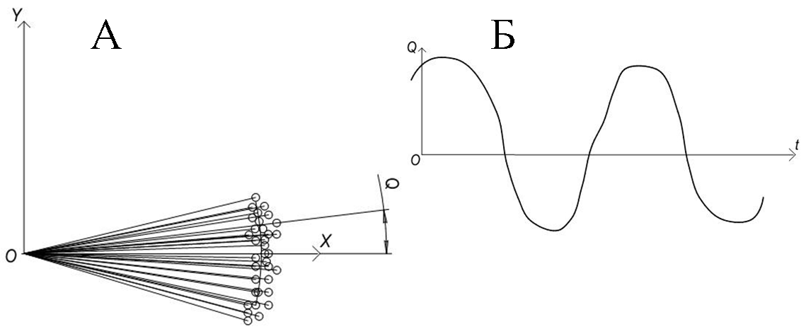
Рис. 3. − Результат обработки данных акселерометра

Авторами был проведен ряд исследований разработанного прибора при разной амплитуде дыхания исследуемого и в условиях его нахождения в покое, в том числе симулировалась остановка дыхания. Пример результатов измерения и обработки представлен на рис. 4, рамками отмечены эпизоды симуляции остановки дыхания. Как видно из графиков, разработанный прибор позволяет регистрировать с достаточной для длительного мониторинга точностью дыхательную активность человека.
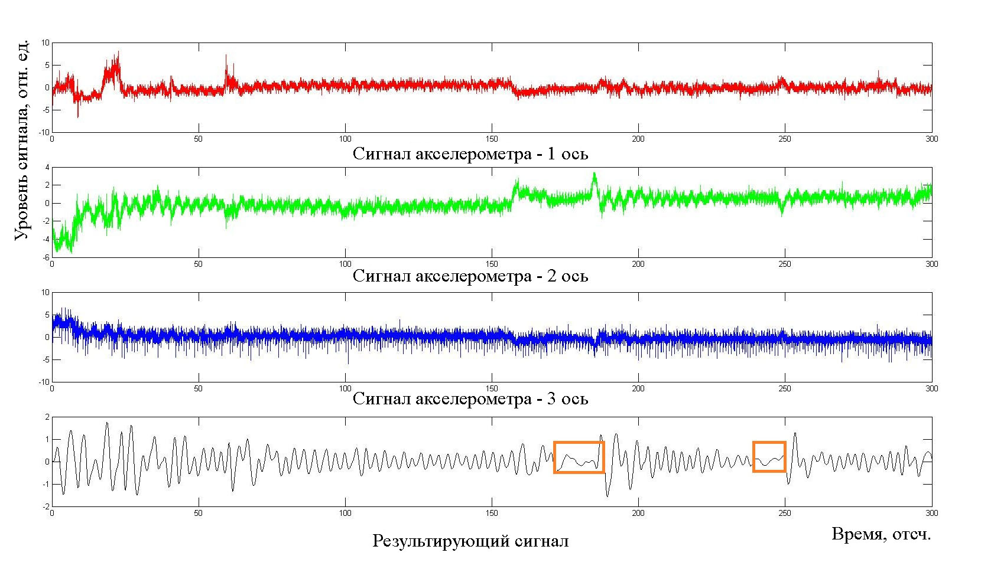
Рис. 4. − Пример результатов измерения и обработки сигналов о движении грудной клетки испытуемого
Заключение
Применительно к длительному мониторингу дыхания необходимо использовать методы, которые не затрудняют дыхание и не препятствуют интенсивному движению. С этой точки зрения датчики натяжения и резистентности не совсем подходят. Диагностирующие трубки, при измерении давления и скорости воздушного потока, искажают процессы дыхания, и также не подходят для длительного ношения.
Наиболее оптимальной по отношению к эргономике постоянного ношения является диагностика с использованием миниатюрных акселерометров. Авторы статьи разработали согласно этому подходу носимый прибор и продемонстрировали его возможности по регистрации дыхательной активности. Такой прибор благодаря способности передавать данные по Bluetooth после соответствующей разработки программного обеспечения для мобильного телефона и приемной станции врача позволит организовать простой и эргономичный длительный удаленный мониторинг дыхания человека.
Литература :
- Goñi A., Burgos A., Dranca L. et al. Architecture, cost-model and customization of real-time monitoring systems based on mobile biological sensor data-streams. // Computer Methods and Programs in Biomedicine. – 2009. – Vol. 96. − № 2. – P. 141-157.
- Wen C., Yeh M., Chang K., Lee R. Real-time ECG telemonitoring system design with mobile phone platform // Measurement. – 2008. – Vol. 41. − № 4. – P. 463-470.
- Winkler S., Schieber M., Lücke S. et al. A new telemonitoring system intended for chronic heart failure patients using mobile telephone technology - Feasibility study // International Journal of Cardiology. – 2011. – Vol. 153. − № 1. – P. 55-58.
- Huang C., Shen C., Tang C., Chang S. A wearable yarn-based piezo-resistive sensor. // Sensors and Actuators A: Physical. – 2008. – Vol. 141. − № 2. – P. 396-403.
- Rauhala E., Virkkala J., Himanen S.-L. Periodic limb movement screening as an additional feature of Emfit sensor in sleep-disordered breathing studies // Journal of Neuroscience Methods. – 2009. – Vol. 178. − № 1. – P. 157-161.
- Al-Salaymeh A., Jovanović J., Durst F. Bi-directional flow sensor with a wide dynamic range for medical applications. // Medical Engineering and Physics. – 2008. – V. 26. − № 8. – P. 623-637.
- Lee-Chiong T. L. Monitoring respiration during sleep. // Clin. Chest. Med. – 2003. –Vol. 24. – P. 297-306.
- Nakano H., Tanigawa T., Furukawa N., Nishima S. Automatic detection of sleep-disordered breathing from a single-channel airflow record. // Eur. Respir. J. – 2007. – Vol. 29. − № 4. – P. 728-736.
- Balleza M., Fornos J., Calaf N. et al. Monitoring of breathing pattern at rest by electrical impedance tomography. // Arch Bronconeumol. – 2007. – Vol. 43. − № 6. – P. 300-303.
- Yasuda Y., Umezu A., Horihata S. et al. Modified thoracic impedance plethysmography to monitor sleep apnea syndromes / Yasuda Y., Umezu A., Horihata S. // Sleep Medicine. – 2005. –Vol. 6. − № 3. – P. 215-224.
- Jourand P., Clercq H., Corthout R., Puers R. Textile integrated breathing and ECG monitoring system. // Procedia Chemistry. – 2009. – Vol. 1. − № 1. – P. 722-725.
- Morillo D.S., Ojeda J.L.R., Foix L.F.C., Jiménez A.L. An accelerometer-based device for sleep apnea screening. // IEEE Trans. Inf. Technol. Biomed. – 2010. – Vol. 14. − № 2. – P. 491-499.
- Коноплев Б.Г., Лысенко И.Е., Шерова Е.В. Интегральный сенсор угловых скоростей и линейных ускорений [Электронный ресурс] // «Инженерный вестник Дона», 2010, №3. – Режим доступа: http://www.ivdon.ru/magazine/archive/n3y2010/240 (доступ свободный) – Загл. с экрана. – Яз. рус.
- Лысенко И.Е., Лысенко А.В. Интегральные сенсоры угловых скоростей и линейных ускорений lr-типа на основе углеродных нанотрубок [Электронный ресурс] // «Инженерный вестник Дона», 2012, №4. – Режим доступа: http://www.ivdon.ru/magazine/archive/n4p2y2012/1358 (доступ свободный) – Загл. с экрана. – Яз. рус.

